Plataforma Web para Equipos Académicos de Ingeniería de Sistemas de la UNIAJC

Alba Franchezca Figueroa Portocarrero
Elkin Stiven Casierra Cuero

Trabajo de grado para optar al título de Ingeniero(a) de Sistemas

Director

________________________________________
Nombre y título académico del director



Institución Universitaria Antonio José Camacho
Facultad de Ingenierías
Ingeniería de Sistemas
2026

Contenido
Contenido 2
Lista de Tablas 4
Lista de Figuras 5
Resumen 6
Abstract 7
Introducción 8
1. Plataforma Web para Equipos Académicos de Ingeniería de Sistemas de la UNIAJC 9
1.1 Planteamiento del Problema 9
1.2 Justificación 10
1.3 Objetivos 11
1.3.1 Objetivo General 11
1.3.2 Objetivos Específicos 11
1.4 Resultados e Impactos Esperados 12
2. Marco Referencial 12
2.1 Marco Teórico 12
2.1.1 Antecedentes 12
2.1.2 Metodología ICONIX 13
2.1.3 Gestión de Proyectos Académicos 13
2.1.4 Desarrollo Web y Arquitectura Cliente-Servidor 14
2.1.5 Calidad del Producto Software 14
2.1.6 Pruebas, Control de Versiones y Documentación 14
2.2 Marco Conceptual 14
2.3 Marco Legal 15
3. Método 16
3.1 Participantes y Actores del Caso Académico 16
3.2 Herramientas 16
3.3 Procedimiento Metodológico ICONIX 17
3.3.1 Planeación del Levantamiento de Requisitos 17
3.3.2 Registro de Hallazgos y Necesidades 17
3.3.3 Catálogo Priorizado de Requisitos 18
3.3.4 Modelo de Dominio y Glosario 20
3.3.5 Interfaces y Casos de Uso 21
3.3.6 Trazabilidad Inicial 23
3.3.7 Gestión de Evidencias, Repositorio y Datos 24
3.4 Cronograma 25
4. Resultados 25
5. Discusión (Opcional) 26
6. Conclusiones 26
Referencias 26
Apéndices 28
Apéndice A. Guion de Entrevista Simulada 28
Apéndice B. Lista de Comprobación del Levantamiento 28

Lista de Tablas
Tabla 1. Programas y herramientas previstas para el proyecto 16
Tabla 1. Glosario del dominio 20
Tabla 1. Estructura propuesta para organizar evidencias 24
Tabla 1. Lista de comprobación del levantamiento de requisitos 28

Lista de Figuras
Figura 1. Modelo de dominio inicial 20
Figura 1. Bocetos iniciales: tablero, detalle de proyecto y detalle de tarea 21
Figura 1. Diagrama inicial de casos de uso 22
Figura 1. Cronograma del proyecto con base en las fases de ICONIX 25

Resumen
Este trabajo propone el desarrollo de una plataforma web para apoyar la gestión de proyectos académicos colaborativos en el ámbito universitario. La solución busca centralizar proyectos, integrantes, tareas, responsables y avances, reduciendo la dispersión de información entre diferentes medios. Adicionalmente, incorpora un módulo de analítica de participación y alertas tempranas, con un índice de carga y contribución por integrante, avisos de riesgo de retraso y un panel para el docente, dirigido a estudiantes de Ingeniería de Sistemas, coordinadores de equipo y docentes. Para el desarrollo se adopta la metodología ICONIX, que articula requisitos, modelo de dominio, casos de uso y modelos UML. En el primer corte se realizó el levantamiento de necesidades mediante revisión documental y una entrevista simulada, se priorizaron requisitos funcionales y no funcionales, se construyeron el modelo de dominio, los bocetos de interfaz y los casos de uso, y se estableció una matriz inicial de trazabilidad. Estas evidencias constituyen la base para el diseño, implementación y validación posteriores.
Palabras clave: plataforma web, proyectos académicos, trabajo colaborativo, ICONIX, analítica de participación, alertas tempranas.

Abstract
This degree project proposes the development of a web platform to support the management of collaborative academic projects in a university context. The solution aims to centralize projects, team members, tasks, responsibilities, and progress, reducing information dispersion across different tools. In addition, it incorporates a participation analytics and early-alert module, with a workload and contribution index per team member, delay-risk notices, and a teacher dashboard, aimed at Systems Engineering students, team coordinators, and instructors. ICONIX is adopted as the development methodology because it connects requirements, domain modeling, use cases, and UML models. During the first delivery, needs were gathered through document review and a simulated interview, functional and non-functional requirements were prioritized, the domain model, interface sketches, and use cases were produced, and an initial traceability matrix was established. These artifacts provide the basis for the subsequent design, implementation, and validation of the platform.
Keywords: web platform, academic projects, collaborative work, ICONIX, participation analytics, early alerts.

Introducción
El trabajo colaborativo en el ámbito universitario exige organizar actividades, distribuir responsabilidades y mantener un seguimiento continuo de los compromisos asumidos por cada integrante. En proyectos académicos de Ingeniería de Sistemas, estas actividades se relacionan directamente con competencias de planificación, análisis, diseño, construcción y validación de soluciones tecnológicas.
El anteproyecto parte de una situación frecuente: la información del proyecto puede quedar distribuida entre aplicaciones de mensajería, documentos compartidos, notas personales y otros medios. Esta fragmentación dificulta consultar en un solo lugar qué tareas están pendientes, quién es responsable de cada una y cuál es el avance general. Antecedentes nacionales e internacionales han documentado necesidades similares de centralización, control y seguimiento en contextos educativos (Albarracín Arroyave et al., 2019; Kim et al., 2015; Rodríguez Vásquez & Rodríguez Hernández, 2023).
En respuesta, se plantea desarrollar una plataforma web orientada a equipos de trabajo académico, con funciones para crear proyectos, gestionar integrantes, asignar tareas, registrar avances y consultar el progreso. El alcance no contempla reemplazar sistemas institucionales existentes, sino proporcionar una herramienta específica para apoyar la organización del trabajo colaborativo asociado a proyectos académicos.
El proyecto incorpora además un valor agregado frente a los tableros de tareas de propósito general: un módulo de analítica de participación y alertas tempranas que calcula la carga y la contribución de cada integrante con reglas visibles, avisa cuando una tarea o el proyecto presentan riesgo de retraso y ofrece al docente un panel de seguimiento por equipo. La plataforma está dirigida a estudiantes de Ingeniería de Sistemas de la Institución Universitaria Antonio José Camacho que desarrollan proyectos en equipo, a los coordinadores de equipo y a los docentes que los acompañan.
Metodológicamente, el proyecto adopta ICONIX porque permite conservar una relación verificable entre las necesidades identificadas, los requisitos, el modelo de dominio, los casos de uso y los modelos de diseño que posteriormente orientarán la implementación (Rosenberg & Stephens, 2007). En este primer corte se desarrolla la fase de planeación y definición: levantamiento de requisitos, priorización, modelado inicial, bocetos de interfaz, casos de uso y trazabilidad.

1. Plataforma Web para Equipos Académicos de Ingeniería de Sistemas de la UNIAJC

1.1 Planteamiento del Problema
En el contexto universitario, el trabajo colaborativo exige que los estudiantes organicen actividades, distribuyan responsabilidades y mantengan un seguimiento permanente de los compromisos del equipo. En proyectos académicos de Ingeniería de Sistemas, estas tareas forman parte del proceso de formación y se relacionan directamente con competencias de planificación, organización y desarrollo de soluciones tecnológicas.
En la práctica, los equipos suelen apoyarse en aplicaciones de mensajería, documentos compartidos y notas personales para coordinar el trabajo. Aunque estas herramientas facilitan la comunicación, la información queda dispersa y no siempre existe un mecanismo único para consultar tareas, responsables y estado de avance. Como consecuencia, pueden presentarse retrasos, dificultades de seguimiento y una distribución poco clara de las responsabilidades.
Los antecedentes revisados muestran problemas semejantes. Albarracín Arroyave et al. (2019) documentaron dificultades de control, trazabilidad y seguimiento cuando la gestión de proyectos académicos se realizaba de manera manual. Rodríguez Vásquez y Rodríguez Hernández (2023) plantearon una solución web para centralizar información y apoyar actividades académicas de estudiantes de semilleros. En el ámbito internacional, Kim et al. (2015) mostraron la utilidad de un sistema web de gestión de proyectos para organizar el trabajo de equipos de estudiantes y facilitar el seguimiento de su ejecución.
Más allá de la dispersión de la información, la literatura sobre trabajo en grupo en educación superior reconoce que el aporte desigual entre los integrantes (free-riding) es una de sus dificultades centrales y que conviene identificarlo de forma temprana, antes de que el equipo llegue a la evaluación de sus entregables (Hall & Buzwell, 2013). Benning (2022), con datos de 257 estudiantes, recomienda para reducirlo evitar la asignación aleatoria de equipos, usar evaluaciones del proceso entre pares y conformar equipos pequeños. Para que el docente pueda actuar a tiempo necesita, además, información sobre el avance y la participación durante el proceso y no solo al final: Dillenbourg et al. (2009) señalan que las actividades de aprendizaje colaborativo asistido por computador deben integrarse en escenarios pedagógicos más amplios que el docente orquesta en tiempo real, y Kim et al. (2015) muestran un sistema web que facilita al docente el monitoreo del curso.
La situación no resuelta es que los equipos de trabajo académico siguen apoyándose en herramientas informales o de propósito general que registran tareas y estados, pero que no están pensadas para que el equipo y el docente visualicen la distribución real del trabajo ni anticipen retrasos con criterios académicos. Esta situación se plantea como hipótesis de trabajo que se contrastará en la validación con usuarios.
A partir de esta situación, el proyecto se delimita al desarrollo de una plataforma web dirigida a equipos de trabajo académico en el ámbito universitario. Su alcance funcional se concentra en la creación y gestión de proyectos, la asignación de tareas, el seguimiento de avances y la gestión de equipos. No se plantea reemplazar los sistemas institucionales existentes, sino disponer de una herramienta específica para organizar el trabajo colaborativo asociado a proyectos académicos. Adicionalmente, incorpora un módulo de analítica de participación y alertas tempranas (índice de carga y contribución por integrante, alertas de riesgo de retraso y panel para el docente). Está dirigida a estudiantes de Ingeniería de Sistemas de la Institución Universitaria Antonio José Camacho que desarrollan proyectos en equipo, a sus coordinadores de equipo y a los docentes que los acompañan. No incluye integración con sistemas institucionales, aplicación móvil nativa, calificación automática ni modelos predictivos de aprendizaje automático.
La propuesta busca centralizar en un mismo entorno la información que actualmente puede encontrarse distribuida en diferentes medios. De esta manera, el equipo podrá identificar qué actividades están pendientes, quién es responsable de cada tarea y cuál es el avance del proyecto. El aporte técnico consiste en diseñar e implementar una solución web trazable desde los requisitos hasta las pruebas, utilizando ICONIX para organizar el análisis, el diseño y la construcción del sistema. El aporte diferenciador no es un nuevo tablero de tareas, sino su combinación con un índice de participación y equilibrio de carga de reglas visibles, alertas tempranas y un panel para el docente, pensados para el aula. La novedad es de contexto y de diseño, y no un algoritmo inédito, por lo que su valor se comprobará con usuarios en el cuarto objetivo específico.
Pregunta de investigación. ¿De qué manera el desarrollo de una plataforma web que integre analítica de participación y alertas tempranas puede contribuir a la planificación, la asignación de tareas y el seguimiento del progreso, y a la identificación temprana de desequilibrios de carga y riesgos de retraso, en proyectos realizados por equipos académicos de Ingeniería de Sistemas?

1.2 Justificación
La propuesta es pertinente porque responde a una dificultad identificada en el propio anteproyecto: la información asociada a proyectos académicos colaborativos suele distribuirse entre distintos medios, lo que dificulta visualizar de forma conjunta tareas, responsables y avances. Una plataforma web orientada específicamente a este proceso permite concentrar la información y ofrecer un punto común de consulta para los integrantes del equipo.
Desde el punto de vista académico, el proyecto se relaciona de manera directa con la formación en Ingeniería de Sistemas. Su desarrollo exige aplicar análisis de requisitos, modelado, diseño de arquitectura, construcción de base de datos, desarrollo de software, pruebas y documentación. Pressman y Maxim (2020) señalan la importancia de articular estos procesos dentro de la ingeniería de software para construir soluciones que respondan de manera verificable a necesidades concretas.
La elección de una solución web responde también al alcance definido para el proyecto. El acceso mediante navegador permite utilizar la plataforma desde diferentes equipos sin depender de una instalación local. En el documento base se reconoce, además, que este tipo de soluciones facilita la centralización de la información y puede apoyar escenarios educativos en los que se requiere acceso y colaboración (UNESCO, 2021).
El proyecto incorpora criterios de calidad del producto software. La ISO/IEC 25010 se toma como referencia para orientar aspectos como adecuación funcional, usabilidad, eficiencia, fiabilidad, seguridad, mantenibilidad y portabilidad (International Organization for Standardization, 2011). Los beneficiarios directos son los estudiantes de Ingeniería de Sistemas que desarrollan proyectos en equipo, quienes contarán con un espacio único para planificar y hacer seguimiento, y los docentes, que podrán observar el proceso de cada equipo y no solo el producto final. Los beneficiarios indirectos son el programa y la facultad, que dispondrán de evidencia del proceso de trabajo colaborativo de sus estudiantes.
El aporte técnico es una plataforma funcional con un modelo documentado y reproducible de índice de participación y de reglas de alerta. El impacto esperado es académico y social, por una mayor transparencia en el reparto del trabajo y la posibilidad de intervenir a tiempo, y tecnológico, por la apropiación de una herramienta web diseñada con prácticas de ingeniería de software y criterios de calidad.

1.3 Objetivos

1.3.1 Objetivo General

Desarrollar una plataforma web para la gestión y el seguimiento de proyectos académicos colaborativos en estudiantes de Ingeniería de Sistemas de la Institución Universitaria Antonio José Camacho, mediante herramientas de organización de equipos, asignación y priorización de tareas, indicadores de progreso y alertas de vencimiento, con el propósito de facilitar la planificación, la coordinación y el cumplimiento de los compromisos académicos.

1.3.2 Objetivos Específicos
1. Definir los requisitos funcionales y no funcionales de la plataforma web, incluidos los del módulo de analítica de participación y alertas, a partir de la revisión documental, una entrevista simulada con roles académicos y la comparación con herramientas existentes de gestión de proyectos, con criterios de aceptación verificables.
2. Diseñar la arquitectura, la base de datos y las interfaces de la plataforma web, incluyendo el modelo de cálculo del índice de participación y las reglas de generación de alertas tempranas, considerando criterios de usabilidad, accesibilidad y trabajo colaborativo.
3. Codificar los módulos de la plataforma web correspondientes a la creación de proyectos, asignación de tareas, seguimiento de avances y gestión de equipos de trabajo, junto con el módulo de analítica de participación y alertas tempranas y el panel docente.
4. Validar la usabilidad, el cumplimiento funcional y la utilidad percibida del módulo de analítica y alertas de la plataforma mediante pruebas con usuarios y escenarios definidos para el proyecto, tomando como referencia la norma ISO/IEC 25010 (International Organization for Standardization, 2011).
Herramientas de propósito general como Trello, Jira, Asana o Monday ofrecen tableros, asignación de tareas y seguimiento de estados, funcionalidades que la plataforma propuesta también incorpora como base. Para que el proyecto no se limite a un sistema de creación, consulta, actualización y eliminación de registros, se incluye un módulo de analítica de participación y alertas tempranas diseñado para el contexto académico, que constituye el aporte diferenciador de la propuesta y se compone de tres elementos:
• Índice de participación y equilibrio de carga. Calcula, por integrante, la proporción de tareas asignadas, completadas y entregadas a tiempo, ponderadas por su complejidad estimada, y muestra la distribución del trabajo del equipo para hacer visibles los desequilibrios.
• Alertas tempranas de riesgo. Compara el avance real con el planificado y genera avisos a los integrantes y al docente cuando una tarea o el proyecto presenta riesgo de retraso, o cuando la carga de un integrante supera un umbral definido.
• Panel de seguimiento para el docente. Consolida el estado de cada equipo y la evolución de la participación individual, y permite exportar un reporte de avance que sirva como evidencia del proceso.
El índice se concibe como un apoyo para el seguimiento y el diálogo dentro del equipo y no como una calificación automática; los criterios de cálculo serán visibles para todos los integrantes. En la tabla siguiente se relacionan los objetivos específicos con los productos que los evidencian y los indicadores con los que se verificará su cumplimiento.
Tabla 1. Relación entre objetivos específicos, evidencias e indicadores de cumplimiento

Objetivo | Momento | Productos o evidencias | Indicador de cumplimiento
1 |  | Catálogo de requisitos, comparativo de herramientas existentes y matriz de trazabilidad. | El 100 % de los requisitos con prioridad, fuente y criterio de aceptación; comparativo de al menos cuatro herramientas (Trello, Jira, Asana y monday.com).
2 |  | Paquete de diseño (arquitectura, modelo de datos, prototipos), especificación del índice y de las reglas de alerta, y base de datos construida. | El 100 % de los requisitos de prioridad alta relacionados con un elemento del diseño; base de datos reproducible mediante script.
3 |  | Software ejecutable, código versionado, plan de pruebas y matriz de cobertura. | Mínimo el 70 % de las funciones, módulos y flujos diseñados, implementados, integrados con la base de datos y probados, incluidos el índice de participación y las alertas.
4 | Cierre del proyecto | Informe de validación y pruebas de usabilidad. | Evaluación con al menos 15 estudiantes: puntuación SUS igual o superior a 68 (Brooke, 1996), tasa de éxito en tareas del 80 % o más y utilidad del módulo de analítica y alertas valorada con 4 o 5 (escala de 1 a 5) por al menos el 70 % de los participantes.

1.4 Resultados e Impactos Esperados
1. Documento de especificación de requisitos. Requisitos funcionales y no funcionales, prioridades, fuentes, criterios de aceptación y trazabilidad, incluidos los del módulo de analítica de participación y alertas.
2. Diseño y arquitectura del sistema. Modelos ICONIX, estructura de la solución, base de datos, prototipos e interfaces, y las reglas de cálculo del índice de participación y de las alertas.
3. Software ejecutable. Módulos principales para proyectos, tareas, avances y equipos de trabajo, más el módulo de analítica de participación y alertas tempranas y el panel docente.
4. Informe de validación y pruebas. Resultados de pruebas funcionales y de usabilidad y de la utilidad percibida del módulo de analítica y alertas, junto con oportunidades de mejora.

2. Marco Referencial

2.1 Marco Teórico

2.1.1 Antecedentes

2.1.1.1 Antecedente Nacional: Universidad Santiago de Cali
Albarracín Arroyave et al. (2019) desarrollaron una plataforma web para la gestión de proyectos de grado en la Universidad Santiago de Cali. El estudio identificó dificultades de control, pérdida de trazabilidad, demoras en la evaluación y cargas operativas cuando la gestión se realizaba manualmente. Su relación con este proyecto está en la necesidad de centralizar información y automatizar el seguimiento de proyectos académicos.

2.1.1.2 Antecedente Nacional: Institución Universitaria Antonio José Camacho
Rodríguez Vásquez y Rodríguez Hernández (2023) desarrollaron una plataforma web para estudiantes de semilleros de la Facultad de Ingeniería. La solución aborda la centralización de información, la gestión de usuarios y actividades académicas. Este antecedente resulta pertinente porque fue desarrollado en un contexto institucional cercano y muestra cómo una solución web puede apoyar procesos académicos dentro de la Facultad de Ingeniería.

2.1.1.3 Antecedente Internacional
Kim et al. (2015) presentaron un sistema web de gestión de proyectos basado en la guía PMBOK para apoyar cursos de ingeniería centrados en el aprendizaje del estudiante. El sistema permitió gestionar proyectos de equipo y facilitar el seguimiento de la ejecución, aportando evidencia sobre la utilidad de plataformas web para organizar actividades y responsabilidades en contextos educativos.

2.1.1.4 Herramientas Existentes de Gestión de Proyectos
Para sustentar la necesidad de la plataforma se compararon cuatro herramientas de gestión de proyectos ampliamente utilizadas con la propuesta, según su orientación, su gestión de tareas, la disponibilidad de una vista de carga por persona y su especificidad para el ámbito académico. La comparación se basa en información pública y debe confirmarse con la documentación oficial de cada herramienta.
Tabla 2. Comparación de herramientas de gestión de proyectos con la plataforma propuesta
Herramienta | Orientación | Gestión de tareas y estados | Vista de carga por persona | Rol docente y contexto académico | Fuente
Trello | Tableros tipo kanban de propósito general. | Sí | Por verificar | No específico del ámbito académico | Por citar
Jira | Seguimiento de incidencias y proyectos ágiles, orientado a equipos de software. | Sí | Por verificar | No específico del ámbito académico | Por citar
Asana | Gestión de trabajo en organizaciones. | Sí | Sí: vista Workload, presentada como novedad del plan Business | No específico del ámbito académico | Asana (s. f.)
monday.com | Plataforma de gestión de trabajo. | Sí | Sí: vista Workload (por confirmar en documentación oficial) | No específico del ámbito académico | Por citar
Plataforma propuesta | Equipos académicos de Ingeniería de Sistemas. | Sí | Sí: carga relativa e índice de contribución con reglas visibles | Sí: rol docente, panel por equipo, evaluación entre pares y reportes | Este proyecto
Asana y monday.com ya ofrecen vistas de carga de trabajo por persona, de modo que la diferenciación de la propuesta no consiste en mostrar la carga. Consiste en que (a) el índice se calcula con la complejidad y la puntualidad de las tareas y con reglas visibles para los estudiantes, (b) existe un rol docente con un panel por equipo y reportes para el seguimiento del proceso, (c) los umbrales de alerta los define el equipo o el docente y (d) se puede registrar una evaluación breve entre pares. Estas diferencias son una hipótesis que dependerá de la validación con usuarios del cuarto objetivo específico.

2.1.1.5 Participación Desigual y Seguimiento Docente
Hall y Buzwell (2013) aportan la idea de identificar de forma temprana el aporte desigual, que se traduce en el índice de participación y en las alertas de la plataforma. Benning (2022) sustenta que las evaluaciones del proceso entre pares ayudan a reducir el free-riding, de donde surge la evaluación entre pares opcional. Dillenbourg et al. (2009) y Kim et al. (2015) respaldan que el docente necesita herramientas para orientar y monitorear a los equipos mientras trabajan, de donde surgen el panel docente y los reportes.

2.1.2 Metodología ICONIX
ICONIX se adopta como metodología de desarrollo porque organiza el trabajo a partir de requisitos, modelo de dominio, casos de uso y modelos UML que permiten mantener relación entre las necesidades identificadas y el diseño que posteriormente se implementará (Rosenberg & Stephens, 2007). En este proyecto se contemplan casos de uso, diagramas de robustez, diagramas de secuencia y diagramas de clases como parte de la evolución del diseño.

2.1.3 Gestión de Proyectos Académicos
La gestión de proyectos académicos comprende la planificación, asignación, seguimiento y evaluación de actividades desarrolladas por estudiantes dentro de un proceso formativo. Kim et al. (2015) muestran que el uso de un sistema de gestión de proyectos puede apoyar la organización del trabajo y el seguimiento de la ejecución de actividades.

2.1.4 Desarrollo Web y Arquitectura Cliente-Servidor
Desde la perspectiva de ingeniería de software, las aplicaciones web integran interfaz, lógica de aplicación y persistencia de datos. Para este proyecto se plantea una arquitectura cliente-servidor en la que los usuarios acceden desde un navegador y la información se gestiona de forma centralizada mediante servicios y una base de datos (Pressman & Maxim, 2020).

2.1.5 Calidad del Producto Software
La calidad del producto se orienta con ISO/IEC 25010, utilizada como referente para considerar adecuación funcional, usabilidad, eficiencia, fiabilidad, seguridad, mantenibilidad y portabilidad (International Organization for Standardization, 2011). Estos criterios se relacionan con los requisitos no funcionales y con las pruebas previstas para la plataforma.

2.1.6 Pruebas, Control de Versiones y Documentación
El proyecto contempla pruebas basadas en requisitos, control de versiones y documentación técnica y de usuario. Estas prácticas permiten conservar evidencia del proceso, identificar cambios y comprobar que las funcionalidades implementadas correspondan con los requisitos y modelos elaborados (Pressman & Maxim, 2020).

2.2 Marco Conceptual
Plataforma web. Aplicación accesible mediante navegador que integra interfaz, lógica y almacenamiento para ofrecer servicios a los usuarios.
Proyecto académico colaborativo. Conjunto de actividades desarrolladas por un equipo de estudiantes para alcanzar un propósito formativo común.
Trabajo colaborativo. Forma de trabajo en la que varios integrantes participan en un proyecto común y comparten responsabilidades, actividades y objetivos.
Metodología ICONIX. Ruta metodológica adoptada para organizar requisitos, modelo de dominio, casos de uso y modelos de interacción que orientan el diseño y la implementación.
Requisito funcional. Comportamiento o servicio que la plataforma debe ofrecer para responder a una necesidad identificada.
Requisito no funcional. Condición de calidad o restricción relacionada con seguridad, usabilidad, rendimiento, accesibilidad, disponibilidad o mantenibilidad.
Trazabilidad. Relación verificable entre fuentes, necesidades, requisitos, modelos, implementación y pruebas.
Arquitectura cliente-servidor. Modelo en el que los usuarios acceden desde un cliente web y el procesamiento y almacenamiento se realizan mediante servicios y una base de datos centralizada.
Índice de participación. Conjunto formado por la carga relativa y la contribución relativa de cada integrante de un equipo.
Carga relativa. Proporción de los puntos de complejidad del equipo que están asignados a un integrante.
Contribución relativa. Proporción de los puntos completados del equipo que corresponden a un integrante, considerando la puntualidad de las entregas.
Complejidad (puntos). Estimación de 1 a 5 del esfuerzo de una tarea, usada para ponderar la carga y la contribución.
Alerta temprana. Aviso generado cuando una regla detecta riesgo de retraso o desequilibrio de carga.
Umbral. Valor configurable a partir del cual una regla genera una alerta o marca un desequilibrio.
Evaluación entre pares. Valoración breve, de 1 a 5, que un integrante hace de sus compañeros cuando el docente la activa.
Free-riding. Situación en la que un integrante contribuye muy poco al trabajo del equipo y se beneficia del esfuerzo de los demás (Hall & Buzwell, 2013).
Panel docente. Vista que consolida el estado de los equipos que acompaña un docente: avance, tareas vencidas y alertas activas.

2.3 Marco Legal
La Ley 30 de 1992 constituye un referente general para la organización del servicio público de educación superior en Colombia y contextualiza el ámbito institucional en el que se desarrolla el proyecto (Congreso de Colombia, 1992).
La Ley 1341 de 2009 establece principios y conceptos relacionados con la sociedad de la información y las Tecnologías de la Información y las Comunicaciones, marco pertinente para una solución tecnológica orientada a procesos académicos (Congreso de Colombia, 2009).
La Ley 1581 de 2012 establece disposiciones generales para la protección de datos personales. En fases posteriores, cuando la plataforma gestione información de usuarios reales, deberán aplicarse medidas de acceso, seguridad y tratamiento acorde con este marco (Congreso de Colombia, 2012).

3. Método
El proyecto se desarrolla mediante ICONIX. Para el primer corte se trabaja la fase de planeación y definición, concentrada en el levantamiento de requisitos, la organización de necesidades, la especificación y priorización de requisitos, el modelo de dominio, las interfaces, los casos de uso y la trazabilidad inicial. La implementación y validación se desarrollarán en los cortes posteriores.

3.1 Participantes y Actores del Caso Académico
no se vinculan participantes reales ni se recopilan datos no públicos. El análisis utiliza el caso académico, fuentes públicas y tres roles simulados: integrante del equipo, coordinador del proyecto y docente. Estos roles permiten explorar necesidades de consulta, asignación, seguimiento y control sin presentar respuestas simuladas como datos obtenidos de personas reales.

3.2 Herramientas
Tabla 3. Programas y herramientas previstas para el proyecto
Área / fase | Herramienta | Uso previsto | Aporte
Planificación y seguimiento | Trello / Jira | Organizar actividades, responsables, estados, fechas y evidencias. | Apoya la trazabilidad.
Diseño UI/UX | Figma | Elaborar bocetos y prototipos. | Permite validar la interacción antes de programar.
Frontend | Visual Studio Code | Construir la interfaz web con HTML, CSS y JavaScript. | Implementa las pantallas diseñadas.
Backend | Python / Django o Flask | Gestionar lógica, reglas y servicios. | Conecta reglas de negocio y datos.
Base de datos | MySQL | Persistir usuarios, proyectos, tareas y avances. | Estructura las relaciones del sistema.
Control de versiones | GitHub | Versionar documentos y posteriormente código. | Conserva historial de cambios.
Pruebas | Postman / navegador | Comprobar servicios y flujos. | Permite detectar defectos.
Calidad | ISO/IEC 25010 | Orientar requisitos no funcionales. | Define criterios verificables.
Documentación | Word / Google Docs | Elaborar documentos y manuales. | Apoya la presentación académica.

3.3 Procedimiento Metodológico ICONIX

3.3.1 Planeación del Levantamiento de Requisitos
El levantamiento considera como fuentes el anteproyecto, los antecedentes documentales, la norma ISO/IEC 25010 y una entrevista simulada aplicada a los roles académicos definidos. Se identifican actores, procesos, datos, necesidades y límites del sistema. La entrevista simulada se utiliza como instrumento académico para explorar qué información necesita consultar cada rol, qué dificultades aparecen cuando la información está dispersa y qué datos mínimos requiere una tarea para ser gestionada. Se incorporan como fuentes la literatura sobre participación desigual y seguimiento docente (Hall & Buzwell, 2013; Benning, 2022; Dillenbourg et al., 2009) y un análisis comparativo de herramientas existentes. La entrevista simulada incluye el rol de docente para explorar qué información necesita para hacer seguimiento a varios equipos y qué alertas le serían útiles.

3.3.2 Registro de Hallazgos y Necesidades

H01
Fuente: Anteproyecto + entrevista simulada
Actor: Integrante
Necesidad: Consultar tareas, responsables y fechas en un solo lugar.
Problema observado: La información puede quedar distribuida en varios medios.
Supuesto: Acceso desde navegador.

H02
Fuente: Anteproyecto + Kim et al. (2015)
Actor: Coordinador
Necesidad: Crear un proyecto y organizar integrantes.
Problema observado: No existe una vista única del equipo y proyecto.
Supuesto: Un proyecto tiene coordinador.

H03
Fuente: Anteproyecto + entrevista simulada
Actor: Coordinador
Necesidad: Asignar tareas con responsable, fecha y estado.
Problema observado: Responsabilidades poco claras.
Supuesto: Una tarea tiene responsable principal.

H04
Fuente: Albarracín et al. (2019) + entrevista simulada
Actor: Integrante
Necesidad: Actualizar tarea y registrar avance.
Problema observado: La gestión manual reduce trazabilidad.
Supuesto: El avance queda asociado a la tarea.

H05
Fuente: Rodríguez Vásquez & Rodríguez Hernández (2023)
Actor: Integrante / coordinador
Necesidad: Consultar progreso general.
Problema observado: La fragmentación dificulta conocer el estado global.
Supuesto: Progreso calculado con tareas y avances.

H06
Fuente: ISO/IEC 25010
Actor: Todos
Necesidad: Usabilidad, seguridad y rendimiento adecuados.
Problema observado: Un sistema difícil o inseguro reduce utilidad.
Supuesto: Se comprobará con pruebas posteriores.

H07
Fuente: Anteproyecto + Hall & Buzwell (2013)
Actor: Integrante / coordinador / docente
Necesidad: Ver cómo se reparte la carga y la contribución entre los integrantes.
Problema observado: El aporte desigual (free-riding) es difícil de detectar a tiempo.
Supuesto: La participación se mide con las tareas y avances registrados; es un apoyo y no una calificación.

H08
Fuente: Anteproyecto + entrevista simulada
Actor: Integrante / coordinador / docente
Necesidad: Recibir avisos cuando una tarea o el proyecto estén en riesgo de retraso.
Problema observado: Los retrasos se descubren cuando la fecha ya venció.
Supuesto: Las tareas tienen fecha límite y estado actualizado.

H09
Fuente: Kim et al. (2015) + Dillenbourg et al. (2009)
Actor: Docente
Necesidad: Ver el estado de cada equipo durante el proceso y exportar un reporte.
Problema observado: El docente suele ver el producto final y no el proceso del equipo.
Supuesto: El docente está vinculado a los proyectos que acompaña.

H10
Fuente: Benning (2022) + entrevista simulada
Actor: Integrante / docente
Necesidad: Registrar una evaluación breve entre pares.
Problema observado: No hay evidencia del proceso interno del equipo.
Supuesto: El docente activa la evaluación (es opcional).

H11
Fuente: Análisis comparativo de herramientas existentes
Actor: Docente / integrante
Necesidad: Contar con rol docente e indicadores académicos de participación.
Problema observado: Las herramientas de propósito general no están pensadas para el aula.
Supuesto: El comparativo usa información pública y se confirma con la documentación oficial.

3.3.3 Catálogo Priorizado de Requisitos
Los hallazgos se transforman en requisitos funcionales y no funcionales numerados. La prioridad se define como alta o media según su relación con el alcance mínimo del producto y se establecen criterios de aceptación verificables para fases posteriores.

RF01 - Funcional
Actor: Coordinador
Especificación: Crear proyecto con nombre, descripción, estado y fechas de inicio y fin. Datos: Proyecto, Usuario.
Restricción: Nombre obligatorio.
Prioridad: Alta | Fuente: H02
Criterio de aceptación: Con datos válidos, el proyecto se crea y aparece en el listado.

RF02 - Funcional
Actor: Coordinador
Especificación: Gestionar integrantes del equipo. Datos: Equipo, Usuario, Proyecto.
Restricción: Solo el coordinador modifica el equipo.
Prioridad: Alta | Fuente: H02
Criterio de aceptación: Los integrantes activos aparecen asociados al proyecto.

RF03 – Funcional
Actor: Coordinador
Especificación: Crear y asignar tareas con responsable, fecha, estado y complejidad (1 a 5 puntos). Datos: Tarea, Usuario, Proyecto.
Restricción: El responsable pertenece al equipo.
Prioridad: Alta | Fuente: H03
Criterio de aceptación: La tarea queda visible con responsable, fecha, estado y complejidad.

RF04 - Funcional
Actor: Integrante
Especificación: Actualizar el estado de una tarea asignada. Datos: Tarea, Usuario.
Restricción: El estado debe pertenecer al conjunto definido.
Prioridad: Alta | Fuente: H01-H04
Criterio de aceptación: La vista refleja el nuevo estado.

RF05 - Funcional
Actor: Integrante
Especificación: Registrar avance con fecha, porcentaje y observación. Datos: Avance, Tarea.
Restricción: El porcentaje debe estar entre 0 y 100.
Prioridad: Alta | Fuente: H04
Criterio de aceptación: El avance queda guardado y consultable.

RF06 - Funcional
Actor: Todos
Especificación: Consultar tareas indicando estado, responsable y fecha.
Restricción: Solo se muestran proyectos asociados al usuario.
Prioridad: Alta | Fuente: H01
Criterio de aceptación: La consulta muestra los datos mínimos definidos.

RF07 - Funcional
Actor: Todos
Especificación: Consultar progreso general usando tareas y avances.
Restricción: Debe utilizarse un criterio de cálculo único.
Prioridad: Alta | Fuente: H05
Criterio de aceptación: Se muestra un indicador coherente con los datos registrados.

RF08 - Funcional
Actor: Coordinador
Especificación: Editar datos y cerrar el proyecto al finalizar.
Restricción: Debe conservar tareas y avances.
Prioridad: Media | Fuente: Anteproyecto
Criterio de aceptación: Los cambios válidos se guardan sin perder trazabilidad.

RF09 - Funcional
Actor: Todos
Especificación: Calcular y mostrar el índice de participación de cada integrante (carga relativa y contribución relativa). Datos: Tarea, Avance, Usuario, Indicador de participación.
Restricción: Debe aplicarse la regla de cálculo documentada en este numeral y ser visible para todos los integrantes.
Prioridad: Alta | Fuente: H07
Criterio de aceptación: Con un caso de prueba calculado manualmente, los valores mostrados coinciden con una tolerancia de 0,01.

RF10 - Funcional
Actor: Todos
Especificación: Mostrar la distribución de la carga del equipo y señalar un desequilibrio cuando la diferencia respecto de la participación equitativa (1/n) supere el umbral configurado. Datos: Indicador de participación, Umbral, Usuario.
Restricción: El umbral por defecto es 0,20 y debe ser configurable.
Prioridad: Alta | Fuente: H07
Criterio de aceptación: Con un equipo de 3 integrantes y umbral 0,20, un integrante con más del 53,3 % de la carga se marca como desequilibrio.

RF11 - Funcional
Actor: Sistema (notifica a integrante, coordinador y docente)
Especificación: Generar alertas tempranas de riesgo de retraso según las reglas A1, A2 y A3 y notificarlas. Datos: Alerta, Tarea, Proyecto, Usuario.
Restricción: Las reglas se evalúan de forma periódica y la alerta se conserva en la plataforma aunque falle otro medio de envío.
Prioridad: Alta | Fuente: H08
Criterio de aceptación: Una tarea con vencimiento en 48 horas o menos y estado distinto de «Hecha» genera la alerta A1 y se notifica al responsable.

RF12 - Funcional
Actor: Coordinador / Docente
Especificación: Configurar los umbrales de las reglas de alerta y de desequilibrio. Datos: Umbral, Proyecto.
Restricción: Los valores deben estar dentro de rangos permitidos.
Prioridad: Media | Fuente: H07, H08
Criterio de aceptación: Un valor fuera de rango se rechaza; un valor válido se aplica a los cálculos siguientes.

RF13 - Funcional
Actor: Docente
Especificación: Presentar un panel con el estado de cada equipo: avance, tareas vencidas y alertas activas. Datos: Proyecto, Equipo, Tarea, Alerta.
Restricción: El docente ve únicamente los proyectos a los que está vinculado.
Prioridad: Alta | Fuente: H09
Criterio de aceptación: Un docente vinculado a dos proyectos ve solo esos dos, con avance, tareas vencidas y alertas.

RF14 - Funcional
Actor: Docente
Especificación: Exportar un reporte de avance y participación por equipo en PDF o CSV. Datos: Proyecto, Tarea, Avance, Indicador de participación.
Restricción: El reporte refleja los datos vigentes al momento de exportar.
Prioridad: Media | Fuente: H09, H11
Criterio de aceptación: El archivo exportado contiene los mismos datos que muestra el panel en ese momento.

RF15 - Funcional
Actor: Integrante
Especificación: Registrar una evaluación breve entre pares (puntaje de 1 a 5 y comentario opcional) cuando el docente la active. Datos: Evaluación entre pares, Usuario, Proyecto.
Restricción: Las valoraciones individuales solo las ve el docente.
Prioridad: Media | Fuente: H10
Criterio de aceptación: Tras enviarla, solo el docente puede consultarla y el integrante no puede editarla.

RF16 - Funcional
Actor: Coordinador
Especificación: Vincular un docente al proyecto. Datos: Proyecto, Usuario.
Restricción: Solo pueden vincularse usuarios con rol de docente.
Prioridad: Media | Fuente: H09
Criterio de aceptación: Al vincular un docente, el proyecto aparece en su panel.

RNF01 - No funcional
Actor: Todos
Especificación: Usabilidad: navegación comprensible y etiquetas claras.
Restricción: La aplicación debe ser web responsiva.
Prioridad: Alta | Fuente: ISO/IEC 25010
Criterio de aceptación: Los escenarios principales se completan sin errores críticos de navegación.

RNF02 - No funcional
Actor: Todos
Especificación: Seguridad: restringir acciones según rol y proteger proyectos.
Restricción: No se deben exponer proyectos ajenos.
Prioridad: Alta | Fuente: ISO/IEC 25010 + Ley 1581
Criterio de aceptación: Las pruebas de permisos bloquean acciones no autorizadas.

RNF03 - No funcional
Actor: Todos
Especificación: Rendimiento adecuado en operaciones habituales.
Restricción: Se medirá en ambiente de prueba.
Prioridad: Media | Fuente: ISO/IEC 25010
Criterio de aceptación: Las consultas cumplen el umbral definido antes de las pruebas.

RNF04 - No funcional
Actor: Todos
Especificación: Accesibilidad: legibilidad, contraste y navegación consistente.
Restricción: Uso en navegador.
Prioridad: Media | Fuente: Anteproyecto + ISO/IEC 25010
Criterio de aceptación: La lista de comprobación no identifica barreras críticas.

RNF05 - No funcional
Actor: Equipo técnico
Especificación: Mantenibilidad: componentes separados y código versionado.
Restricción: Debe existir historial real en Git.
Prioridad: Media | Fuente: Pressman & Maxim (2020)
Criterio de aceptación: El repositorio permite identificar componentes y revisar cambios.

RNF06 - No funcional
Actor: Equipo técnico / Todos
Especificación: Adecuación funcional: el cálculo del índice y de las alertas debe producir los resultados esperados.
Restricción: Se verificará con casos de prueba calculados manualmente.
Prioridad: Alta | Fuente: ISO/IEC 25010 + H07
Criterio de aceptación: Al menos el 95 % de los casos de prueba definidos coinciden con el resultado esperado.

RNF07 - No funcional
Actor: Todos
Especificación: Seguridad y privacidad: el detalle individual de las evaluaciones entre pares y de los indicadores solo se muestra a quienes corresponde según su rol.
Restricción: El tratamiento de datos debe ser conforme a la Ley 1581 de 2012.
Prioridad: Alta | Fuente: H10 + Ley 1581
Criterio de aceptación: Las pruebas de permisos confirman que un integrante no accede a las valoraciones individuales de otros.

Reglas preliminares del índice y de las alertas
Las siguientes reglas son una definición preliminar que se refinará en la 2 fase, durante el diseño. Sea n el número de integrantes del equipo.
• Puntos asignados (PA) y puntos completados (PC). PA de un integrante es la suma de los puntos de complejidad de las tareas que tiene asignadas. PC es la suma de los puntos de las tareas que completó: una tarea terminada a tiempo aporta el 100 % de sus puntos y una terminada con retraso aporta el 50 %.
• Carga relativa (CR) y contribución relativa (CT). CR = PA del integrante dividido por la suma de PA del equipo. CT = PC del integrante dividido por la suma de PC del equipo. La participación equitativa de referencia es 1/n.
• Desequilibrio. Se señala cuando |CR − 1/n| o |CT − 1/n| superan el umbral u, que por defecto es 0,20 y es configurable.
• Alerta A1. Tarea con vencimiento en 48 horas o menos y estado distinto de «Hecha».
• Alerta A2. Proyecto cuyo avance (puntos completados sobre puntos totales) es menor al 70 % del avance esperado de forma lineal según sus fechas de inicio y fin.
• Alerta A3. Desequilibrio de carga de un integrante según el umbral u.

3.3.4 Modelo de Dominio y Glosario
El modelo de dominio utiliza el mismo vocabulario de los requisitos y se refinará a medida que avancen los casos de uso, tal como propone ICONIX (Rosenberg & Stephens, 2007).
Figura 1. Modelo de dominio inicial
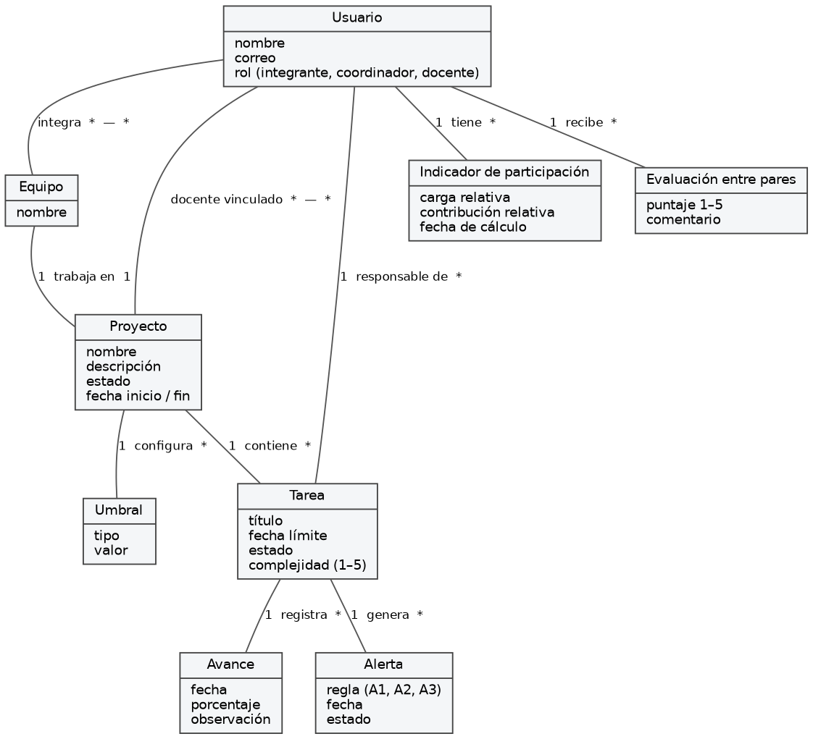
Nota. Elaboración propia a partir de los requisitos RF01-RF16 y RNF01-RNF07.
Tabla 4. Glosario del dominio
Término | Definición operativa
Usuario | Persona que accede como integrante, coordinador o docente.
Equipo | Conjunto de usuarios vinculados a un proyecto.
Proyecto | Unidad de trabajo que agrupa equipo, tareas y avances.
Tarea | Actividad asignada a un responsable, con estado y fecha.
Avance | Registro de progreso de una tarea.
Coordinador | Usuario que configura proyecto, equipo y asignación de tareas.
Estado | Condición actual de una tarea o proyecto.
Docente | Usuario vinculado a un proyecto que hace seguimiento al equipo.
Complejidad | Estimación de 1 a 5 puntos del esfuerzo de una tarea.
Carga relativa | Proporción de los puntos del equipo asignados a un integrante.
Contribución relativa | Proporción de los puntos completados del equipo que corresponden a un integrante.
Indicador de participación | Valores de carga y contribución relativas de un integrante.
Alerta | Aviso generado cuando una regla detecta riesgo de retraso o desequilibrio.
Umbral | Valor configurable a partir del cual una regla genera una alerta.
Evaluación entre pares | Valoración breve de 1 a 5 entre integrantes, activada por el docente.

3.3.5 Interfaces y Casos de Uso
Los bocetos representan las interfaces mínimas relacionadas con los requisitos prioritarios y podrán refinarse en el segundo corte conservando la trazabilidad.
Figura 2. Bocetos iniciales: tablero, detalle de proyecto y detalle de tarea
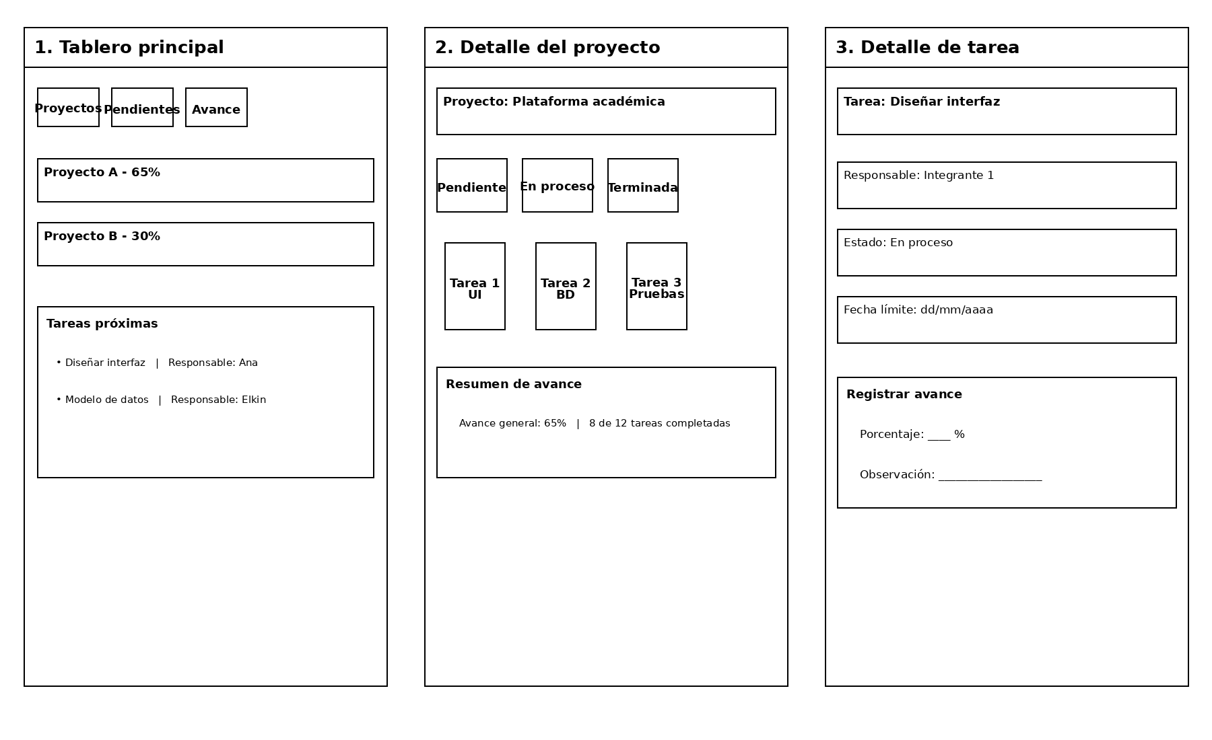
Figura 3. Bocetos iniciales del módulo de analítica: participación y panel docente
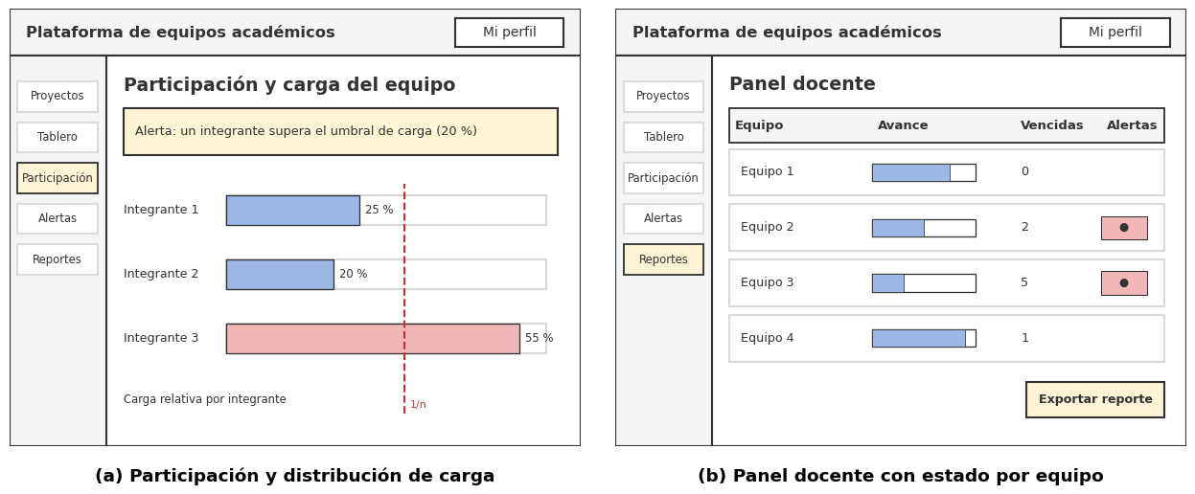
Figura 4. Diagrama inicial de casos de uso
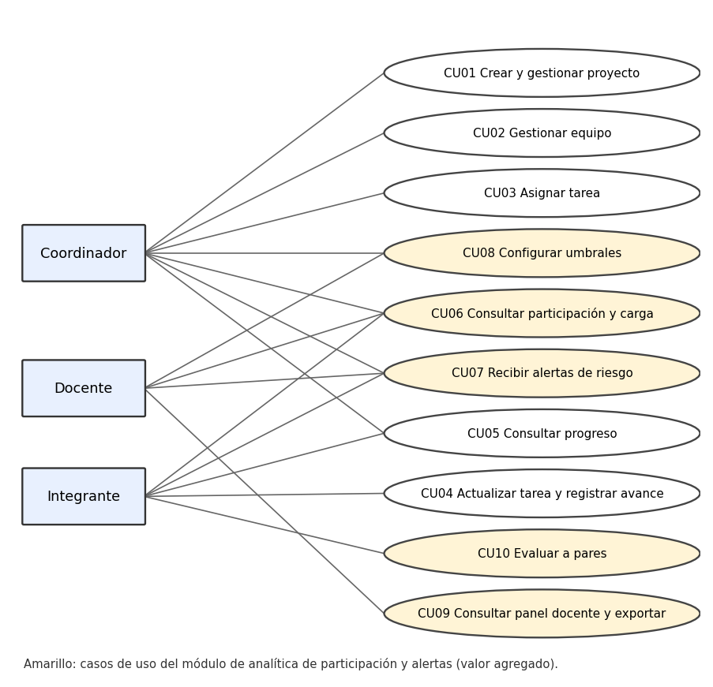

CU01 - Crear y gestionar proyecto
Actor(es): Coordinador
Propósito: Registrar y mantener datos generales de un proyecto.
Precondiciones: Usuario identificado.
Flujo normal: Seleccionar crear proyecto; ingresar datos; confirmar; validar; registrar.
Alternativas: Solicitar datos faltantes.
Excepciones: Ante fallo de persistencia no se crea.
Resultado esperado: Proyecto registrado y asociado al coordinador.

Requisitos: RF01, RF08

CU02 - Gestionar equipo
Actor(es): Coordinador
Propósito: Definir integrantes del proyecto.
Precondiciones: Proyecto existente y permisos de coordinador.
Flujo normal: Abrir proyecto; acceder a equipo; seleccionar integrantes; confirmar.
Alternativas: Retirar integrante cuando corresponda.
Excepciones: Bloquear modificación sin permisos.
Resultado esperado: Equipo actualizado.

Requisitos: RF02, RF16

CU03 - Asignar tarea
Actor(es): Coordinador
Propósito: Registrar una tarea y asignarla a un integrante.
Precondiciones: Proyecto y equipo existentes.
Flujo normal: Nueva tarea; ingresar datos; seleccionar responsable; confirmar.
Alternativas: Ajustar datos antes de confirmar.
Excepciones: Rechazar responsable ajeno al equipo.
Resultado esperado: Tarea creada y asignada.

Requisitos: RF03

CU04 - Actualizar tarea y registrar avance
Actor(es): Integrante
Propósito: Mantener estado y avance de tareas.
Precondiciones: Tarea existente y permiso de actualización.
Flujo normal: Abrir tarea; modificar estado o avance; confirmar; validar; guardar.
Alternativas: Actualizar solo estado cuando corresponda.
Excepciones: Rechazar porcentaje fuera de 0-100.
Resultado esperado: Tarea y avance actualizados.

Requisitos: RF04, RF05

CU05 - Consultar progreso
Actor(es): Integrante / coordinador
Propósito: Visualizar tareas, responsables, estados y progreso.
Precondiciones: Usuario pertenece al proyecto.
Flujo normal: Abrir proyecto; consultar tareas/avances; calcular indicador; presentar resumen.
Alternativas: Filtrar por estado o responsable.
Excepciones: Si no hay tareas, informar que no hay datos suficientes.
Resultado esperado: Vista actualizada del proyecto.

Requisitos: RF06, RF07

CU06 - Consultar participación y carga
Actor(es): Integrante / coordinador / docente
Propósito: Hacer visible el reparto del trabajo y la contribución de cada integrante.
Precondiciones: Al menos una tarea asignada en el proyecto.
Flujo normal: Abrir el proyecto; acceder a participación; consultar carga y contribución relativas por integrante y la referencia 1/n; revisar la señal de desequilibrio.
Alternativas: Si no hay tareas completadas, mostrar solo la carga.
Excepciones: Equipo de un solo integrante: no se muestra comparación.
Resultado esperado: Reparto del trabajo visible para todos.

Requisitos: RF09, RF10

CU07 - Recibir alertas de riesgo
Actor(es): Integrante / coordinador / docente (activado por el sistema)
Propósito: Anticipar retrasos y desequilibrios de carga.
Precondiciones: Reglas de alerta activas y tareas con fecha límite.
Flujo normal: El sistema evalúa A1, A2 y A3 periódicamente; si una regla se cumple, genera la alerta; notifica; el usuario la consulta y la marca como atendida.
Alternativas: Una regla desactivada no genera alertas.
Excepciones: Si falla el envío por correo, la alerta se conserva en la plataforma y se reintenta.
Resultado esperado: Alerta registrada y notificada.

Requisitos: RF11

CU08 - Configurar umbrales
Actor(es): Coordinador / docente
Propósito: Ajustar la sensibilidad de las reglas de alerta y de desequilibrio.
Precondiciones: Proyecto existente y permisos de coordinador o docente.
Flujo normal: Abrir configuración; editar umbral de desequilibrio, horas de anticipación y avance esperado; confirmar.
Alternativas: Restaurar los valores por defecto.
Excepciones: Rechazar valores fuera de rango.
Resultado esperado: Reglas actualizadas.

Requisitos: RF12

CU09 - Consultar panel docente y exportar reporte
Actor(es): Docente
Propósito: Dar seguimiento a varios equipos y documentar el avance.
Precondiciones: Docente vinculado a uno o más proyectos.
Flujo normal: Abrir el panel; ver avance, tareas vencidas y alertas por equipo; entrar al detalle de un equipo; elegir PDF o CSV; descargar el reporte.
Alternativas: Filtrar por proyecto o equipo.
Excepciones: Sin proyectos vinculados: mensaje informativo. Si falla la generación del reporte, informar y permitir reintento.
Resultado esperado: Estado de los equipos visible y reporte descargado.

Requisitos: RF13, RF14

CU10 - Evaluar a pares
Actor(es): Integrante
Propósito: Aportar una valoración del proceso del equipo.
Precondiciones: El docente activó la evaluación.
Flujo normal: Abrir la evaluación; calificar a cada compañero de 1 a 5; comentar (opcional); enviar.
Alternativas: Guardar como borrador.
Excepciones: Una evaluación ya enviada no se puede editar.
Resultado esperado: Valoraciones visibles solo para el docente.
Requisitos: RF15

3.3.6 Trazabilidad Inicial
La trazabilidad relaciona cada necesidad con los requisitos, el elemento del dominio, la interfaz, el caso de uso y el objetivo específico correspondiente.

H02
Necesidad: Crear y organizar proyecto/equipo.
Requisitos: RF01, RF02, RF08
Dominio: Proyecto, Equipo, Usuario
Interfaz / caso de uso: Detalle de proyecto / CU01-CU02
Objetivo específico: OE1-OE2

H03
Necesidad: Asignar tareas.
Requisitos: RF03
Dominio: Tarea, Usuario, Proyecto
Interfaz / caso de uso: Detalle de proyecto / CU03
Objetivo específico: OE1-OE2

H01/H04
Necesidad: Actualizar tareas y avances.
Requisitos: RF04, RF05
Dominio: Tarea, Avance, Usuario
Interfaz / caso de uso: Detalle de tarea / CU04
Objetivo específico: OE1-OE2

H05
Necesidad: Consultar estado global.
Requisitos: RF06, RF07
Dominio: Proyecto, Tarea, Avance
Interfaz / caso de uso: Tablero y detalle / CU05
Objetivo específico: OE1-OE2

H06
Necesidad: Asegurar calidad.
Requisitos: RNF01-RNF07
Dominio: Transversal
Interfaz / caso de uso: Todas las interfaces / transversal
Objetivo específico: OE1-OE2-OE4

H07
Necesidad: Ver el reparto de carga y contribución.
Requisitos: RF09, RF10, RF12, RNF06
Dominio: Indicador de participación, Umbral, Usuario, Tarea
Interfaz / caso de uso: Panel de participación / CU06, CU08
Objetivo específico: OE1-OE2-OE3-OE4

H08
Necesidad: Recibir alertas de riesgo de retraso.
Requisitos: RF11, RF12, RNF06
Dominio: Alerta, Tarea, Proyecto, Umbral
Interfaz / caso de uso: Notificaciones y tablero / CU07, CU08
Objetivo específico: OE1-OE2-OE3-OE4

H09
Necesidad: Seguimiento del docente a los equipos.
Requisitos: RF13, RF14, RF16, RNF07
Dominio: Proyecto, Equipo, Usuario (docente), Alerta
Interfaz / caso de uso: Panel docente / CU09, CU02
Objetivo específico: OE1-OE2-OE3-OE4

H10
Necesidad: Registrar evaluación entre pares.
Requisitos: RF15, RNF07
Dominio: Evaluación entre pares, Usuario, Proyecto
Interfaz / caso de uso: Formulario de evaluación (se bosqueja en el segundo corte) / CU10
Objetivo específico: OE1-OE2-OE3-OE4

H11
Necesidad: Diferenciarse de las herramientas existentes con rol docente e indicadores académicos.
Requisitos: RF09 a RF14
Dominio: Indicador de participación, Alerta, Usuario (docente)
Interfaz / caso de uso: Panel de participación y panel docente / CU06, CU07, CU09
Objetivo específico: OE1-OE2-OE3-OE4

3.3.7 Gestión de Evidencias, Repositorio y Datos
La evidencia del proyecto se organizará con nomenclatura uniforme y control de versiones. El repositorio debe conservar historial real de trabajo; por ello, la documentación del primer corte se incorporará desde el inicio y el código se agregará cuando comience la implementación. El enlace real del repositorio se diligenciará una vez creado por el equipo.
Tabla 5. Estructura propuesta para organizar evidencias
Carpeta / evidencia | Contenido | Convención sugerida
01_Documentacion | Versiones del documento y control de cambios. | TG1_G12_Documento_v##
02_Requisitos | Instrumentos, hallazgos, catálogo y trazabilidad. | REQ_[tipo]_[fecha]
03_Modelos | Dominio, casos de uso, robustez, secuencia y clases. | MOD_[artefacto]_v##
04_Prototipos | Bocetos y prototipos. | UI_[pantalla]_v##
05_BaseDatos | Modelo, diccionario y scripts. | BD_[artefacto]_v##
06_Codigo | Frontend/backend versionado. | Controlado mediante Git
07_Pruebas | Plan, resultados, defectos y correcciones. | PRU_[tipo]_[fecha]
08_Evidencias | Capturas, actas y demostraciones. | EVI_[corte]_[número]
Repositorio Git: PENDIENTE DE CREACIÓN. El equipo deberá pegar aquí la URL real antes de la entrega.
Tablero de seguimiento: Opcional. Si se utiliza Trello o Jira, se incorporará el enlace real.
Datos y autorizaciones: En el primer corte no se utilizan datos no públicos de una empresa o institución ni se atribuyen respuestas a participantes reales. Si en fases posteriores se vinculan usuarios reales o se accede a información institucional no pública, se gestionará previamente la autorización correspondiente.

3.4 Cronograma
Figura 5. Cronograma del proyecto con base en las fases de ICONIX
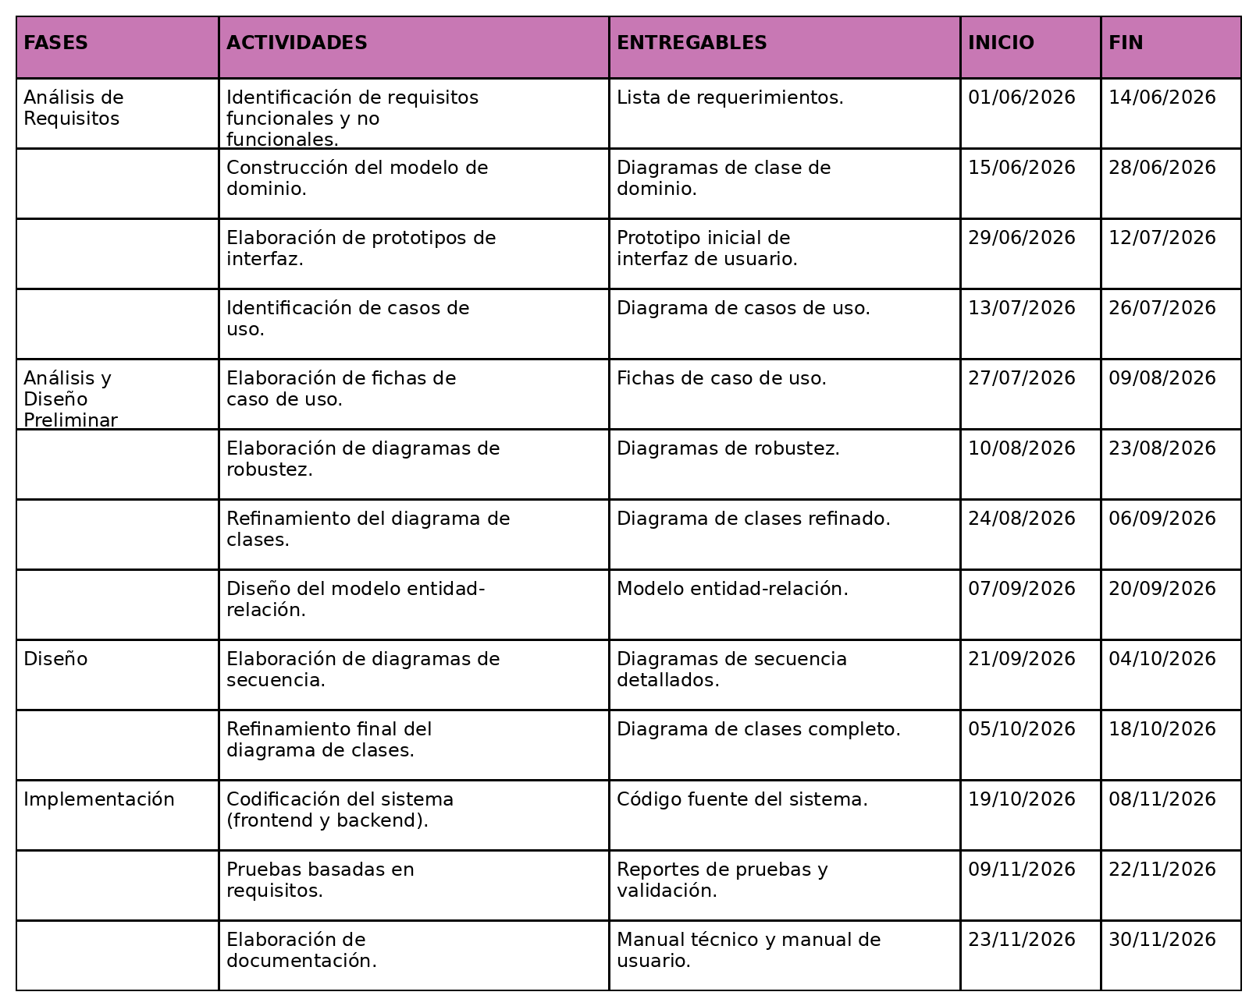
Nota. Elaboración propia. Las fechas deberán ajustarse si el equipo o el docente modifica el calendario del proyecto.

4. Resultados
En el primer corte, los resultados corresponden a artefactos de análisis y definición, no a un producto software terminado. Se obtuvo un registro de once hallazgos iniciales, un catálogo de dieciséis requisitos funcionales y siete no funcionales, un análisis comparativo de herramientas existentes, un modelo de dominio, cinco bocetos principales de interfaz, diez casos de uso detallados y una matriz inicial de trazabilidad. Estos productos permiten iniciar el diseño del segundo corte sin afirmar que el sistema ya está implementado.
La revisión de cobertura muestra que los hallazgos H01-H11 están relacionados con requisitos, elementos del dominio, interfaces o casos de uso. Aún se encuentra pendiente la creación del repositorio real y la publicación progresiva de las evidencias, actividad que debe realizar el equipo antes de la entrega para cumplir con la exigencia de trazabilidad del proceso.

5. Discusión (Opcional)
Este apartado no se desarrolla en profundidad durante el primer corte porque todavía no existen resultados de implementación, pruebas o validación que deban interpretarse. Si en los cortes posteriores los resultados requieren contrastarse con antecedentes o referentes teóricos, la discusión se incorporará en esta sección.

6. Conclusiones
El primer corte permitió consolidar el problema, los objetivos y el alcance de una plataforma web orientada a la gestión de proyectos académicos colaborativos, manteniendo coherencia con la metodología ICONIX y con las exigencias de la plantilla institucional.
La trazabilidad entre fuentes, necesidades, requisitos, dominio, interfaces y casos de uso proporciona una base verificable para avanzar al diseño. La implementación, la base de datos funcional, las pruebas y la validación con usuarios corresponden a los cortes posteriores y no se presentan como resultados ya alcanzados en esta etapa.
El primer corte también definió el valor agregado del proyecto: un módulo de analítica de participación y alertas tempranas, con reglas preliminares documentadas, que se concreta en los requisitos RF09 a RF16 y en los casos de uso CU06 a CU10. Su utilidad no se da por demostrada: se comprobará con usuarios en el cuarto objetivo específico.

Referencias
Albarracín Arroyave, A. F., Peña Soto, A., & Loaiza Buitrago, D. F. (2019). Desarrollo de una plataforma web para la gestión de proyectos de grado para la Universidad Santiago de Cali. Universidad Santiago de Cali. https://repositorio.usc.edu.co/bitstreams/38647d00-b1d7-4a8c-90e9-6c2cf0e99b4e/download
Asana. (s. f.). Asana launches Workload for visualizing & planning team capacity. The Asana Blog. https://asana.com/inside-asana/new-workload-resource-management
Benning, T. M. (2022). Reducing free-riding in group projects in line with students’ preferences: Does it matter if there is more at stake? Active Learning in Higher Education. https://doi.org/10.1177/14697874221118864
Brooke, J. (1996). SUS: A “quick and dirty” usability scale. In P. W. Jordan, B. Thomas, B. A. Weerdmeester, & A. L. McClelland (Eds.), Usability evaluation in industry (pp. 189–194). Taylor & Francis.
Congreso de Colombia. (1992). Ley 30 de 1992, por la cual se organiza el servicio público de la Educación Superior.
Congreso de Colombia. (2009). Ley 1341 de 2009, por la cual se definen principios y conceptos sobre la sociedad de la información y la organización de las Tecnologías de la Información y las Comunicaciones (TIC).
Congreso de Colombia. (2012). Ley 1581 de 2012, por la cual se dictan disposiciones generales para la protección de datos personales.
Dillenbourg, P., Järvelä, S., & Fischer, F. (2009). The evolution of research on computer-supported collaborative learning: From design to orchestration. In N. Balacheff, S. Ludvigsen, T. de Jong, A. Lazonder, & S. Barnes (Eds.), Technology-enhanced learning: Principles and products (pp. 3–19). Springer. https://doi.org/10.1007/978-1-4020-9827-7_1
Hall, D., & Buzwell, S. (2013). The problem of free-riding in group projects: Looking beyond social loafing as reason for non-contribution. Active Learning in Higher Education, 14(1), 37–49.
International Organization for Standardization. (2011). ISO/IEC 25010:2011 Systems and software engineering - Systems and software Quality Requirements and Evaluation (SQuaRE) - System and software quality models. https://www.iso.org/standard/35733.html
Kim, C., Jeon, J., & Kim, M.-S. (2015). A project management system based on the PMBOK guide for student-centered learning. International Journal of Knowledge Engineering, 1(3), 185-190. https://doi.org/10.18178/ijke.2015.1.3.032
Pressman, R. S., & Maxim, B. R. (2020). Software engineering: A practitioner's approach (9th ed.). McGraw-Hill Education.
Rodríguez Vásquez, J. D., & Rodríguez Hernández, J. A. (2023). Desarrollo de una plataforma web para estudiantes de semilleros de la Facultad de Ingeniería. Institución Universitaria Antonio José Camacho. https://repositorio.uniajc.edu.co/entities/publication/0abbe359-86a2-47ed-bdd0-2b02cf2f14a3
Rosenberg, D., & Stephens, M. (2007). Use case driven object modeling with UML: Theory and practice. Apress. https://doi.org/10.1007/978-1-4302-0369-8
UNESCO. (2021). Reimagining our futures together: A new social contract for education. https://unesdoc.unesco.org/ark:/48223/pf0000379707

Apéndices

Apéndice A. Guion de Entrevista Simulada
Propósito: identificar necesidades de organización y seguimiento desde tres roles académicos simulados: integrante del equipo, coordinador del proyecto y docente. Las preguntas no corresponden a participantes reales y se utilizan únicamente como instrumento académico de levantamiento.
1. ¿Qué información necesita consultar para saber qué debe hacer dentro del proyecto?
2. ¿Qué dificultad se presenta cuando tareas, mensajes y documentos se encuentran en medios diferentes?
3. ¿Qué datos mínimos debería tener una tarea para poder asignarla y hacerle seguimiento?
4. ¿Cómo debería visualizarse el avance general de un proyecto?
5. ¿Qué acciones debería poder realizar un coordinador que un integrante común no necesite realizar?
6. ¿Qué condiciones de facilidad de uso, seguridad y rendimiento considera necesarias para una plataforma académica?
7. ¿Cómo se podría saber si el trabajo está repartido de forma equilibrada entre los integrantes del equipo?
8. ¿Con cuánta anticipación y por qué medio le serían útiles las alertas de riesgo de retraso?
9. ¿Qué información necesitaría un docente para hacer seguimiento a varios equipos al mismo tiempo?
10. ¿Qué reparos tendría sobre un índice de participación individual y sobre una evaluación breve entre pares?

Apéndice B. Lista de Comprobación del Levantamiento
Tabla 6. Lista de comprobación del levantamiento de requisitos
Criterio | Resultado | Observación
Cada hallazgo identifica fuente, actor, necesidad y supuesto. | Cumple | H01-H11.
Requisitos numerados y clasificados. | Cumple | RF01-RF16; RNF01-RNF07.
Prioridad, fuente y aceptación definidos. | Cumple | Catálogo.
Sin requisitos huérfanos. | Cumple | Matriz de trazabilidad.
Dominio consistente con requisitos y casos. | Cumple | Usuario, Equipo, Proyecto, Tarea, Avance, Alerta, Umbral, Indicador de participación, Evaluación entre pares.
Interfaces relacionadas con casos. | Cumple | Bocetos y CU01-CU10 (la evaluación entre pares se bosqueja en el segundo corte).
Casos con flujo, alternativas, excepciones y resultado. | Cumple | CU01-CU10.
Límites y datos/autorizaciones documentados. | Cumple | Método, numeral 3.3.7.
Repositorio con historial y enlaces verificables. | Pendiente | Crear repositorio y pegar URL real antes de entregar.
Fuentes del análisis comparativo completas. | Pendiente | Citar la documentación oficial de Trello, Jira y monday.com.

Ajustes de fortalecimiento para la primera entrega - Ruta ICONIX

1. Matriz de trazabilidad fortalecida
La trazabilidad del proyecto relaciona el problema identificado, los hallazgos del levantamiento de requisitos, los requisitos funcionales y no funcionales, los objetivos específicos y los artefactos ICONIX desarrollados.
Tabla de trazabilidad inicial:
Hallazgo H01 | Necesidad: consultar tareas, responsables y fechas en un solo lugar | Requisito asociado: RF06 | Objetivo: definir requisitos funcionales y no funcionales | Artefacto: caso de uso consulta de tareas.
Hallazgo H02 | Necesidad: crear proyectos y organizar integrantes | Requisito asociado: RF01 y RF02 | Objetivo: definir requisitos del sistema | Artefacto: modelo de dominio y casos de uso.
Hallazgo H03 | Necesidad: asignar tareas con responsable, fecha y estado | Requisito asociado: RF03 | Objetivo: especificar funcionalidades principales | Artefacto: casos de uso y prototipos.
Hallazgo H04 | Necesidad: registrar avances y actualizar estados | Requisito asociado: RF04 y RF05 | Objetivo: establecer funcionalidades de seguimiento | Artefacto: requisitos y escenarios de validación.
Hallazgo H05 | Necesidad: visualizar progreso general | Requisito asociado: RF07 | Objetivo: apoyar gestión colaborativa | Artefacto: diseño preliminar de interfaz.
Hallazgo H06 | Necesidad: garantizar calidad, seguridad y usabilidad | Requisito asociado: RNF01 y RNF02 | Objetivo: establecer requisitos de calidad | Artefacto: criterios no funcionales.
Hallazgo H07 | Necesidad: ver el reparto de carga y contribución | Requisito asociado: RF09, RF10 y RF12 | Objetivo: definir y diseñar el índice de participación | Artefacto: reglas preliminares del índice y casos de uso.
Hallazgo H08 | Necesidad: recibir alertas de riesgo de retraso | Requisito asociado: RF11 y RF12 | Objetivo: definir y diseñar las alertas tempranas | Artefacto: reglas A1 a A3 y casos de uso.
Hallazgo H09 | Necesidad: seguimiento del docente a los equipos | Requisito asociado: RF13, RF14 y RF16 | Objetivo: definir requisitos del rol docente | Artefacto: bocetos del panel docente y casos de uso.
Hallazgo H10 | Necesidad: registrar evaluación entre pares | Requisito asociado: RF15 | Objetivo: definir requisitos de evaluación del proceso | Artefacto: caso de uso evaluar a pares.
Hallazgo H11 | Necesidad: diferenciarse de las herramientas existentes | Requisito asociado: RF09 a RF14 | Objetivo: definir el valor agregado del proyecto | Artefacto: análisis comparativo.

2. Fortalecimiento del levantamiento de requisitos
El levantamiento de requisitos se realizó mediante revisión documental del anteproyecto, análisis de antecedentes académicos, revisión de criterios de calidad de software y entrevista simulada con roles académicos. Las fuentes permitieron identificar necesidades, restricciones, actores involucrados y criterios iniciales de aceptación.
Las técnicas utilizadas fueron:
- Revisión documental: identificación del problema, alcance y objetivos.
- Revisión bibliográfica: soporte conceptual y metodológico.
- Entrevista simulada: exploración de necesidades desde los roles de usuario.
- Análisis de requisitos: transformación de necesidades en requisitos verificables.

3. Fortalecimiento de aplicación ICONIX
Para el primer corte se desarrolla la fase inicial de ICONIX, enfocada en comprender el problema y definir la base del sistema. Los artefactos generados corresponden a:
- Registro de necesidades y hallazgos.
- Catálogo de requisitos funcionales y no funcionales.
- Modelo de dominio inicial.
- Bocetos de interfaz.
- Casos de uso iniciales.
- Matriz de trazabilidad.
Estos elementos permiten conservar la relación entre la necesidad identificada y las decisiones posteriores de diseño e implementación.

4. Gestión de evidencias
La gestión documental del proyecto se realizará mediante control de versiones, organización de archivos y registro de cambios. Cada artefacto deberá conservar identificación, fecha, versión y relación con el requisito correspondiente.

